COMUNICATO STAMPA

Il Tempo di un Dialogo
Musica, antropologia e arte
tra Trentino ed Europa

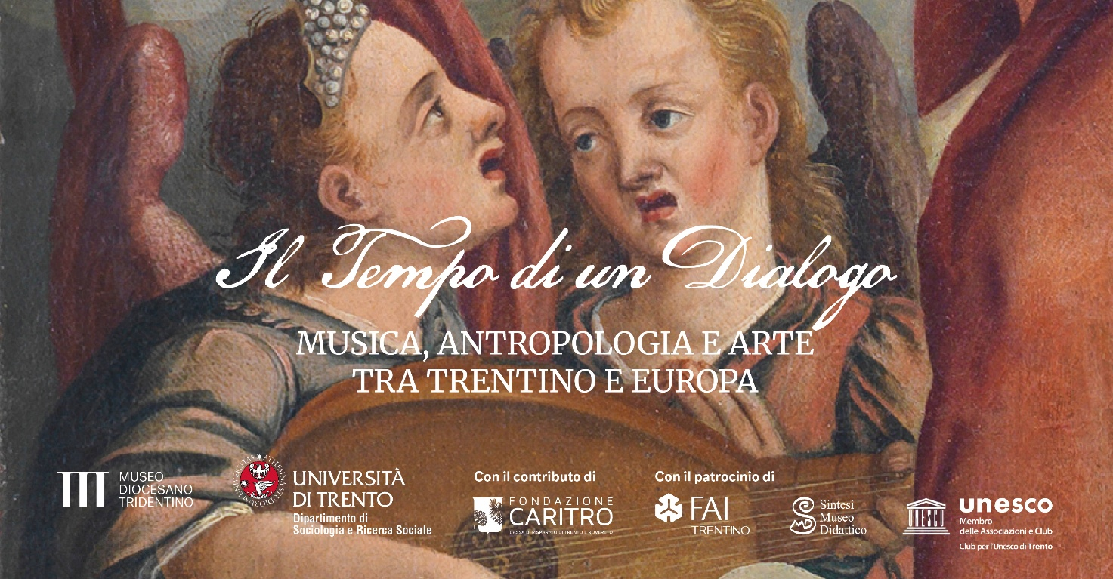
Trento, 8 maggio 2026
Prende avvio Il Tempo di un Dialogo, progetto di divulgazione culturale ideato e promosso dal Museo Diocesano Tridentino in collaborazione con il Dipartimento di Sociologia e Ricerca Sociale dell’Università di Trento, che propone un nuovo modo di raccontare le trasformazioni socio-culturali tra XVI e XX secolo attraverso l’intreccio di musica, antropologia e arte.
L’iniziativa è realizzata con il sostegno della Fondazione Cassa di Risparmio di Trento e Rovereto nell’ambito del bando “Trasmettiamo la ricerca” e traduce oltre dieci anni di studi interdisciplinari in un’esperienza accessibile, partecipativa e rivolta a un pubblico ampio.
Elemento distintivo del progetto è la forma del dialogo performativo: ogni incontro combina narrazione, ascolto musicale e interpretazione culturale per restituire atmosfere, valori e trasformazioni delle diverse epoche storiche, mettendo in relazione il territorio trentino con il contesto europeo.
I dialoghi saranno condotti dall’antropologa Marta Villa e dal musicista e divulgatore Carlo Centemeri, voce radiofonica e volto televisivo noto anche per la partecipazione al programma RAI Splendida Cornice. La sua presenza rappresenta un’occasione di particolare interesse anche per interviste e approfondimenti.
A loro si affiancano gli storici dell’arte Domizio Cattoi, direttore del Museo Diocesano Tridentino, e Caterina Floriani; negli appuntamenti sul territorio interverranno inoltre esperti del FAI – Fondo Ambiente Italiano Trentino coordinati dalla presidente Luciana De Pretis.
Il programma prevede dieci appuntamenti tra maggio e ottobre 2026, distribuiti tra Trento e diversi territori della provincia (Valle del Sarca e Lago di Garda, Valle di Sole, Valle di Fiemme, Valsugana, Valli Giudicarie e Rendena), con l’obiettivo di diffondere capillarmente l’esperienza culturale. Accanto agli incontri aperti al pubblico, il progetto comprende un percorso seminariale universitario e la produzione di contenuti digitali.
Il primo appuntamento si terrà giovedì 14 maggio 2026 alle ore 17.30 presso la Sala Arazzi del Museo Diocesano Tridentino a Trento, con l’incontro Diavolo, guerra, corte. Musica, antropologia e arte nel Cinquecento tra Trentino e Europa.
Nella stessa giornata, alle ore 20.45, il progetto approderà anche sul territorio con un secondo appuntamento all’Auditorium del Conservatorio “F. A. Bonporti” di Riva del Garda, dedicato al Seicento.
Come sottolinea Domizio Cattoi, direttore del Museo Diocesano Tridentino: «Con Il Tempo di un Dialogo il Museo Diocesano Tridentino rafforza il proprio ruolo come luogo di produzione culturale contemporanea, capace di mettere in relazione ricerca scientifica e patrimonio. Il progetto nasce dal desiderio di offrire al pubblico nuove chiavi di lettura del passato, attraverso un’esperienza accessibile e coinvolgente».
Per Carlo Centemeri, il progetto rappresenta «un’occasione per parlare della musica non come arte astratta, ma nelle sue relazioni con altre discipline e con la storia umana». Marta Villa evidenzia invece come il percorso permetta di «scoprire intrecci spesso impensabili tra società, territorio ed Europa», valorizzando anni di ricerca interdisciplinare.
Il progetto nasce dall’esperienza del primo dialogo interdisciplinare realizzato nel 2025 presso il Museo Diocesano Tridentino, che ha registrato il tutto esaurito, e si configura oggi come un modello strutturato di divulgazione culturale capace di mettere in dialogo ricerca, istituzioni e territorio.
L’iniziativa è realizzata in collaborazione con l’Università di Trento – Dipartimento di Sociologia e Ricerca Sociale e con il patrocinio del Club per l’UNESCO di Trento, del FAI – Fondo Ambiente Italiano Trentino e dell’Associazione Pedagogica e Culturale Sintesi – Museo Didattico di Rovereto.

Info e calendario completo degli incontri:
https://www.museodiocesanotridentino.it/articoli/il-tempo-di-un-dialogo


PRESS KIT
→ a questo link: https://bit.ly/IlTempoDiUnDialogo-press
→ o scansiona il QR Code

